|  |  |  |  |  |
| --- | --- | --- | --- | --- |
|  | |  |  | |
| **ПЕРВИЧНАЯ ПРОФСОЮЗНАЯ ОРГАНИЗАЦИЯ**  **МУНИЦИПАЛЬНОГО БЮДЖЕТНОГО ДОШКОЛЬНОГО ОБРАЗОВАТЕЛЬНОГО УЧРЕЖДЕНИЯ ДЕТСКОГО САДА КОМБИНИРОВАННОГО ВИДА № 28 «КОЛОСОК»**  **ПРОФЕССИОНАЛЬНОГО СОЮЗА РАБОТНИКОВ НАРОДНОГО ОБРАЗОВАНИЯ И НАУКИ РОССИЙСКОЙ ФЕДЕРАЦИИ (ППО МБДОУ ДЕТСКИЙ САД № 28 «КОЛОСОК»)** | | | | |
|  |  | | |  |

**ПУБЛИЧНЫЙ ОТЧЁТ ПРЕДСЕДАТЕЛЯ**

**ПЕРВИЧНОЙ ПРОФСОЮЗНОЙ ОРГАНИЗАЦИИ**

**МБДОУ детского сада комбинированного вида № 28 «Колосок»**

**за 2024 год**

**Целью публичного отчёта** является обеспечение прозрачности работы профсоюзной организации и повышение её эффективности. Для достижения этого профсоюзный комитет регулярно информирует членов Профсоюза о своей деятельности, формируя позитивную мотивационную среду в Профсоюзе и осознанное профсоюзное членство, что способствует повышению авторитета Профсоюза.

На 1 января 2025 года в профсоюзной организации МБДОУ детский сад № 28 «Колосок»  **состоит 40 член профсоюза:**

*педагогических работников* - **20 человек**;

*молодёжь до 35 лет* - **4 человека;**

*за отчетный период вступило в профсоюзную организацию* - *5*  **человек**;

*выбыло* **- 3 человека по причине увольнения с работы;**

*в отпуске по уходу за ребёнком до 3 лет*- **5 человека**.

С момента создания профсоюзная организация составила 100% охват профсоюзным членством. Наблюдается постоянство численности профсоюза

Член Профсоюза **пользуется правом на защиту интересов** по вопросам:

* оплаты труда, гарантий выплаты льгот и компенсаций;
* обеспечения занятости, найма и увольнения;
* профессиональной подготовки, повышения квалификации и переподготовки;
* режима рабочего времени и времени отдыха;
* безопасности труда и охраны здоровья;
* социально-бытовым и другим вопросам.

В Общероссийском Профсоюзе образования 2024 год объявлен годом отчетов и выборов. В первичной профсоюзная организация было проведено отчётно-перевыборное собрание, в результате которого был выбран следующий состав профсоюзного комитета:

Председатель Профкома – *Беляева Н.В.*

Уполномоченный по охране труда – *Стрикашова С.Г.*

Председатель контрольно-ревизионной комиссии – *Черепанова М.Г*.

Члены ревизионной комиссии – *Сидорова Т.М., Кузьменко М.В.*

Культ - массовый сектор – *Сгонник Е.Н., Зимова М.Н.*

Члены профкома – *Авдоева Ф.Р., Чернова Н.Н., Симоненко Ж.Н.*

В профкоме собраны наиболее активные члены профсоюзной организации.

**Основным инструментом социального партнерства между работодателем и Профсоюзной организацией** **является - коллективный договор, который регулирует вопросы условий труда, организации отдыха**, **предоставления** **льгот и гарантий работникам.**

Коллективный договор позволяет сотрудникам детского сада пользоваться следующими льготами

***1. Право на внеочередное поступление детей в детские сады города Ессентуки.***

***2.Льгота в размере 50% оплаты за пребывание детей в МБДОУ (сотрудники детского сада) на основании Постановления главы г. Ессентуки (пользуются льготой 7 человек).***

***3.Льгота в размере 50% оплаты за платные кружки.***

***4.Члены Профсоюза имеют право на компенсацию за пребывание детей в пришкольных лагерях города Ессентуки в размере 100%.***

***5. Работникам Учреждения выплачивается единовременное материальное вознаграждение при выходе на пенсию в размере не менее месячной заработной платы в пределах средств, выделенных на оплату труда*.**

Были проведены 5 общих профсоюзных собраний. Заседания профсоюзного комитета проводились постоянно. За 2024 год прошло 7 заседаний.

В течение года соблюдался порядок учета мнения профсоюзного органа при:

- составление графика отпусков

- утверждение инструкции Охраны Труда

- утверждение правил внутреннего распорядка

- увольнение работников

- дисциплинарные взыскания

- распределение доплат, надбавок и премий

- принятие локальных нормативных актов, содержащих нормы трудового права.

Коллектив разделяет радость и боль сотрудников. Каждый член коллектива может рассчитывать на поддержку в трудной ситуации.

Материальная помощь оказывалась: на лечение - 4 сотрудникам, смерть близких родственников -1 сотрудник

**Охрана труда** – одна из приоритетных задач в МБДОУ, где каждый отвечает за жизнь и здоровье детей. Профком и администрация взялись за решение вопросов техники безопасности совместными усилиями. Осуществляются рейды по охране труда, контролируется температурный, осветительный режимы, выполнение санитарно-гигиенических норм. В учреждении заведены журналы по ТБ. Уполномоченный по охране труда отслеживает проведение инструктажей по технике безопасности. Ежегодно проводится обучение и инструктажи по охране труда, и оформляются стенды или уголки по охране труда. Не остается без внимания и вопросы по сохранению и укреплению здоровья членов профсоюза. **Совместно с администрацией организуются и проводятся ежегодные медицинские осмотры, охватывающие 100% членов коллектива.** Это позволяет вовремя выявить хронические и профессиональные заболевания, получить бесплатное лечение. Следует отметить, что работа по защите прав членов профсоюза на благоприятные, здоровые и безопасные условия труда стала более эффективной и результативной, наблюдается значительное улучшение условий труда, отсутствие травматизма среди работников.

Финансовая работа в нашей первичной профсоюзной организации проводится в

соответствие с Уставом профсоюза.

**Сбор членских взносов выполняется в безналичной форме - 1% от заработной платы.**

По заявке снимаем денежные средства со своего счета для проведения запланированных мероприятий. Профсоюзные средства расходуются согласно утвержденной смете.

Главным и основополагающим стержнем в работе профсоюзной организации с целью привлечения в её состав большего количества членов Профсоюза является четко выстроенная система информирования работников.

**Информационной работа – одно из основных направлений деятельности профкома**

Председатель Ессентукской городской организации профсоюзов работников народного образования и науки РФ Папкова Людмила Ивановна регулярно высылает нам информационные листки «ПрофИнфо», рекомендации, памятки, информацию о памятных датах, постановлениях краевого и городского комитетов, инструктивных письмах.

Помощником в информировании членов профсоюзной организации является профсоюзный уголок ПК, где можно ознакомиться с новыми положениями, документами, законами и текущей информацией, информацией о мероприятиях вышестоящих профсоюзных уровней Профсоюза.

 

*В распоряжении профсоюзного комитета для информирования членов профсоюза, а также всей общественности используются:*

* *на сайте образовательной организации в разделе Профсоюзная организация* [*https://ds-kolosok-essentuki-r07.gosweb.gosuslugi.ru/*](https://ds-kolosok-essentuki-r07.gosweb.gosuslugi.ru/)*, в Госпаблике ВК дошкольного учреждения* [*https://vk.com/public217352323*](https://vk.com/public217352323)*, Госпаблике ВК Организация Профсоюза Ессентуки* [*https://vk.com/club144121926?from=search*](https://vk.com/club144121926?from=search) *постоянно обновляется и* *публикуется оперативная, важная и достоверная информация о жизни ППО.*
* *группа педагогов МБДОУ детский сад № 28 «Колосок» в WhatsApp*

Традиционными стали в нашем коллективе поздравления с днем рождения и юбилеями. Ежегодно приобретаются подарки первоклассникам для детей

сотрудников, обучающихся в нашем детском саду.

**Наша первичная организация профсоюза принимала участие во всех всероссийских акциях, митингах и демонстрациях. Активно участвуем в конкурсах, которые нам предлагают вышестоящие органы.**

**2024 год прошёл под девизом**



**Год был насыщен мероприятиями и различными событиями, главное событие с которого начался год - это ОТЧЁТНО-ПЕРЕВЫБОРНОЕ СОБРАНИЕ.**

9 февраля 2024 года в 13:40 состоялось отчетно-выборное собрание первичной профсоюзной организации МБДОУ детский сад № 28 "Колосок" города Ессентуки Общероссийского Профсоюза образования.

Председатель ППО Беляева Н.В. представила отчетный доклад о работе комитета ППО за период с февраля 2019 года по февраль 2024 года. На собрании единогласно решили оставить прежний состав комитета и считать его работу удовлетворительной.

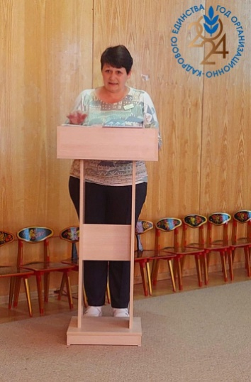 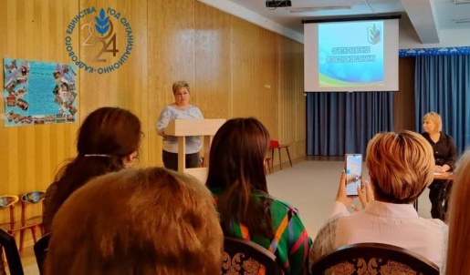 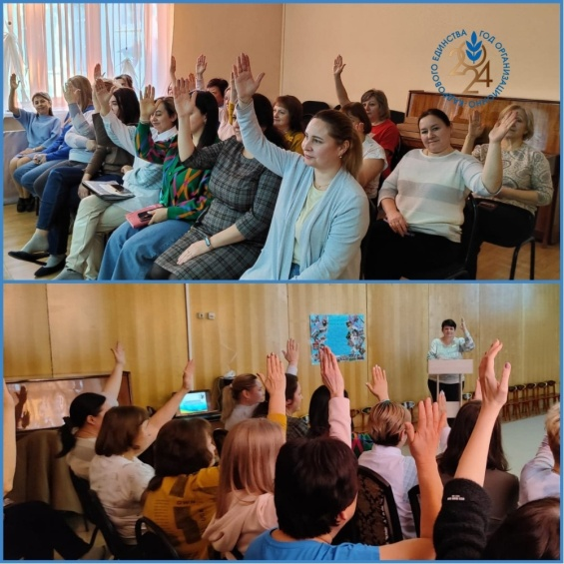

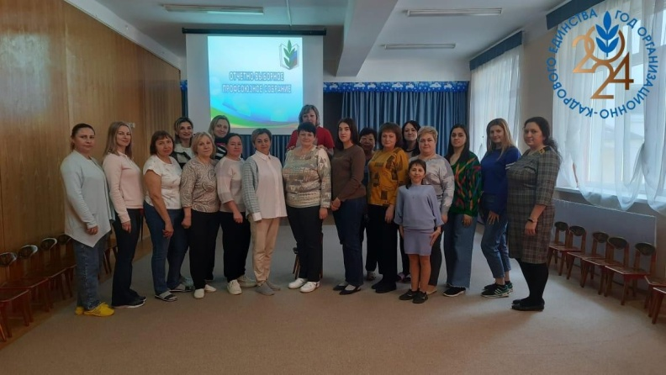

Первичная профсоюзная организация приняла участие во Всероссийской просветительской акции "Единый профсоюзный диктант "К отчетам и выборам готов!"

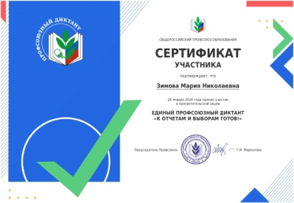 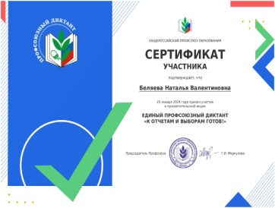 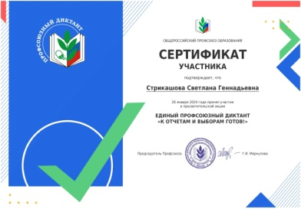

Наш молодой талантливый педагог МБДОУ детский сад № 28 "Колосок" г. Ессентуки, Фарида Ростамовна, стала серебряным призером в номинации "Педагогический дебют" в профессиональном конкурсе "Воспитатель года России" в 2024 году.

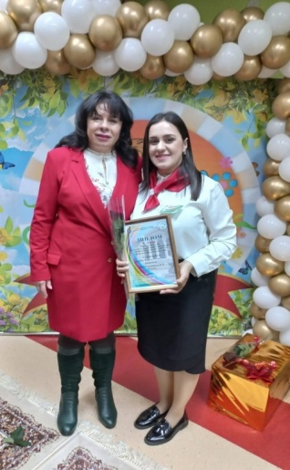 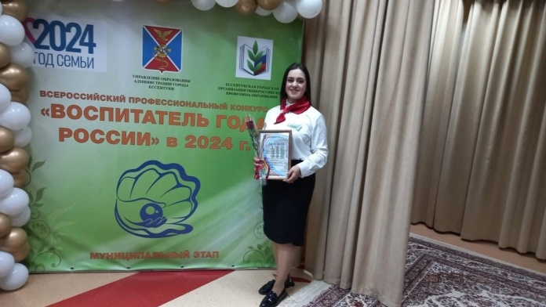

30 марта 2024 года состоялся общегородской субботник, в котором принял весь коллектив детский сад № 28 "Колосок" Активные члены ППО во главе с руководителем Юлией Валерьевной привели в порядок внутреннюю и прилегающую территорию детского сада.

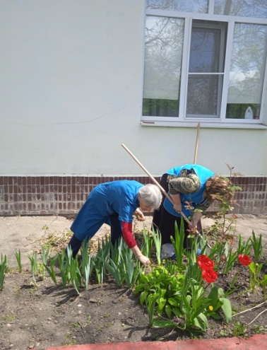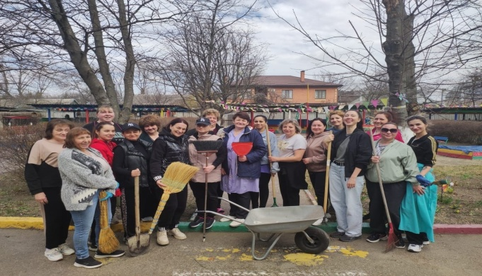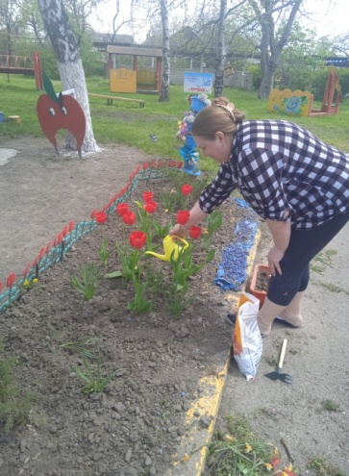

В Первичной профсоюзной организации МБДОУ детский сад № 28 "Колосок" г. Ессентуки под девизом "Моё здоровье, моё право" проходили недели здоровья "Пилатес с фитболом» и "Скиппинг".

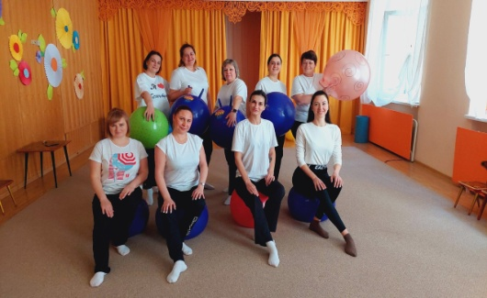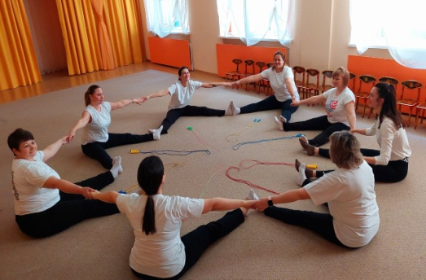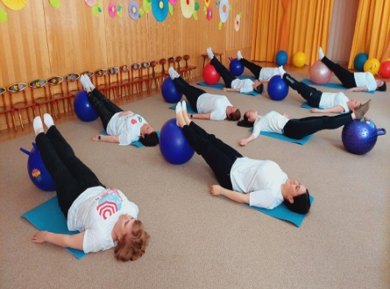

Первичная профсоюзная организация приняла участие в Международной акции  
 "10 тысяч шагов к жизни" под девизом✊🏻 "Здоровье для всех!".  


2024 год в России объявлен Годом семьи. Поэтому в этом году Первомайская акция профсоюзов проходит по всей стране под девизом –☝🏻 "Достойный труд каждого – гарантия благополучия семьи и развития страны!  
💯100% проголосовала Первичная профсоюзная организация МБДОУ детский сад № 28 «Колосок» Общероссийского Профсоюза образования за Первомайскую Резолюцию ФНПР 2024!

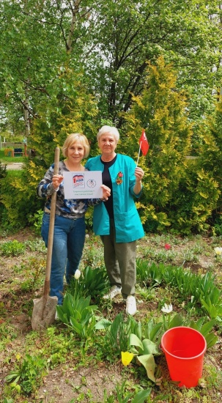 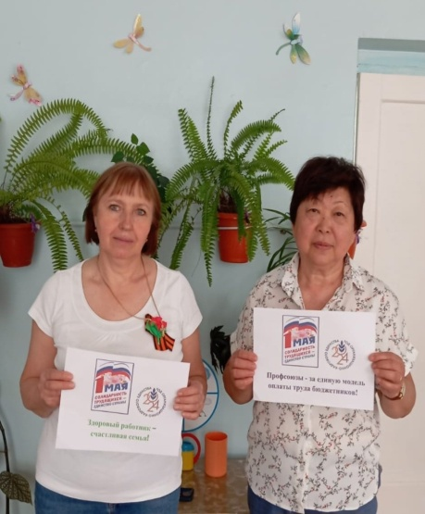 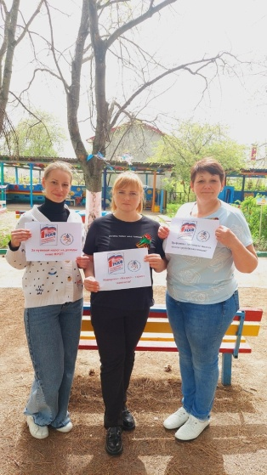

В рамках Месячника Здоровья 2024проводилась профсоюзная перемена (месяц)под девизом "Съешь красивый фрукт (киви, апельсин, мандарин, яблоко) – получи витамин!".

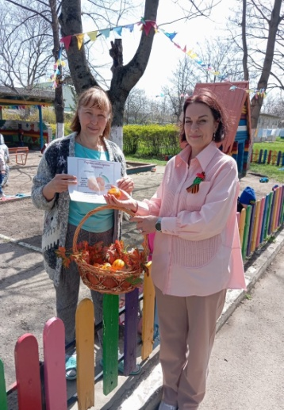 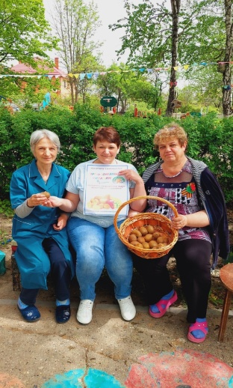 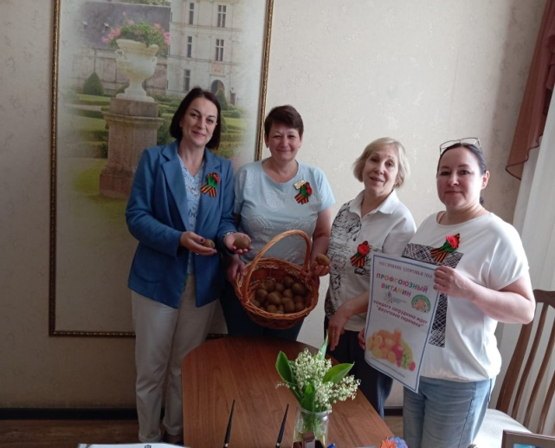

Члены Первичной профсоюзной организации МБДОУ детский сад № 28 "Колосок" г. Ессентуки во главе с председателем Н.В.Беляевой приняли активное участие в Профсоюзном Спортивном Фестивале "Профсоюз территория здоровья!" и в сдаче ГТО на стадионе "Мечта" в станице Ессентукской.  
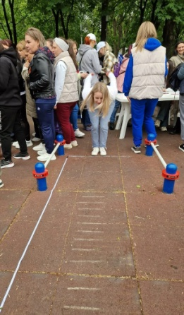 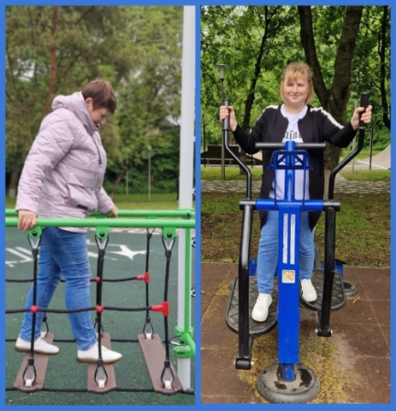 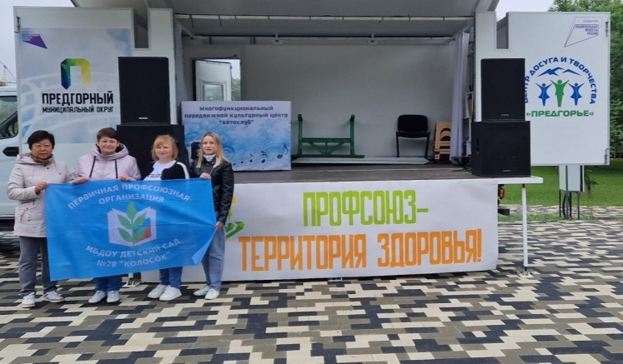

ППО МБДОУ детский сад № 28 "Колосок" г. Ессентуки 28 апреля в Всемирный День охраны труда посетили галерею "Пятитысячник" и попробовали все🫗 три🫗 вида минеральной 🫗воды Ессентуков Акция ППО "Пятитысячник" проходила под девизом "Влияние изменения климата на безопасность и гигиену труда".

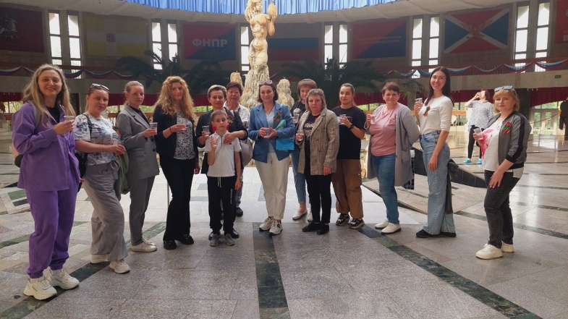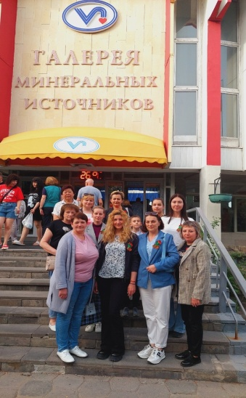

Мы стали Участниками Всероссийской эколого-патриотической акции "Сад памяти" посадили берёзу и посвятив её в память о казаке, ветеране возрождения казачества, ветеране Великой Отечественной войны Коренюге Валентине Андреевиче (14 января 1927 года - 24 июля 2020 года), нашему земляку, "Почетному гражданину города Ессентуки".

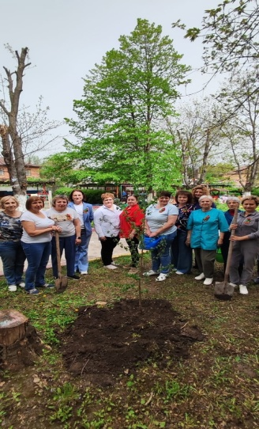 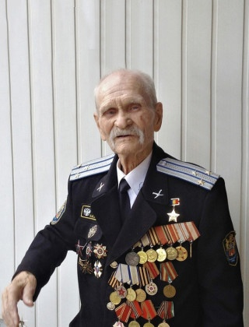 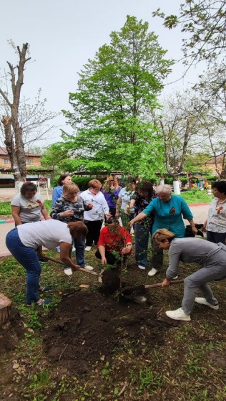

Приняли участие в патриотической акции "Сирень Победы", посвященная празднованию 79-й годовщины Победы в Великой Отечественной войне 1941–1945 годов.

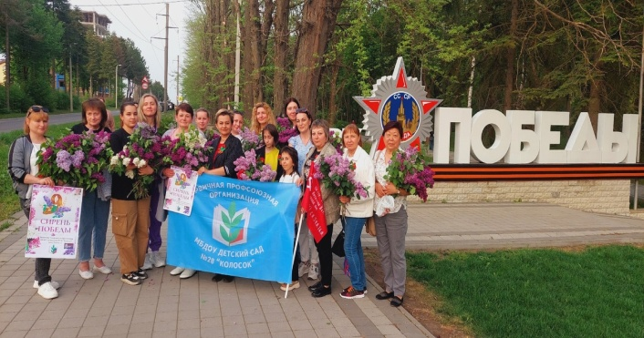 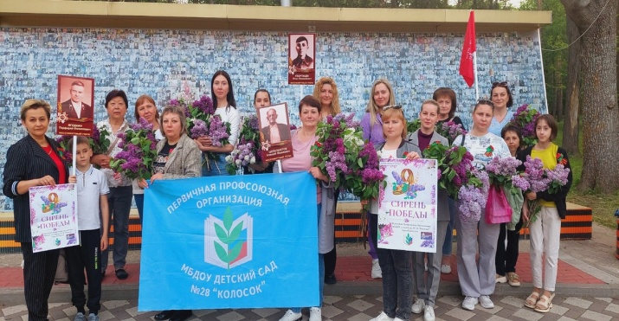

Конечно, мы не забываем и об отдыхе. В конце учебного года выслушав все пожелания сотрудников решили поехать на экскурсию в Шоанинский храм Карачаево-Черкесии.

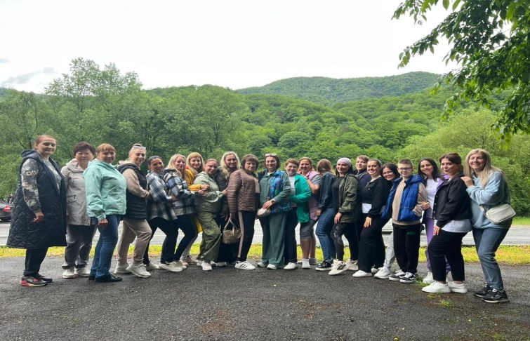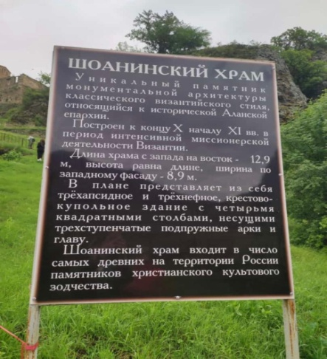

Совершили пеший поход на самую высокую точку горы Бештау для укрепления тела и духа.



С большой радостью и огромным энтузиазмом приняли участие в ярмарке добра "Вместе мы всё можем" 1 сентября на Театральной площади города Ессентуки.

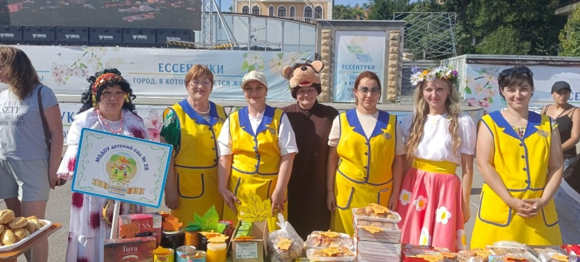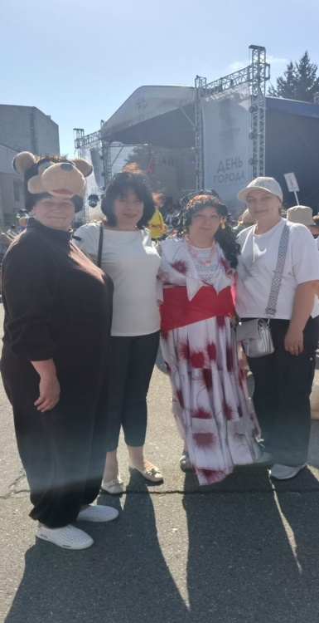

3 сентября 2024 года состоялась VIII отчётно-выборная конференция Ессентукской городской организации Общероссийского профсоюза образования. В работе конференции приняли участие и делегаты первичной профсоюзной организации МБДОУ детского сада N 28 "Колосок" г. Ессентуки были избраны: председатель ППО Беляева Наталья Валентиновна и уполномоченный по охране труда ППО Стрикашова Светлана Геннадьевна.

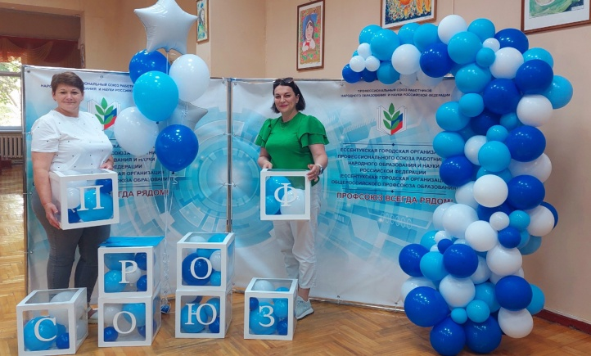

Накануне профессионального праздника "День Учителя" были награждены наши лучшие сотрудники: от Депутата Думы Ставропольского края Николая Лопатина была награждена Благодарственным письмом за профессионализм Надежда Владимировна Грицан, заслуженный работник, ветеран образования.

Почетную грамоту министерства образования Ставропольского края за многолетнюю плодотворную работу в системе образования Ставропольского края получила воспитатель Крисько Светлана Валерьевна.

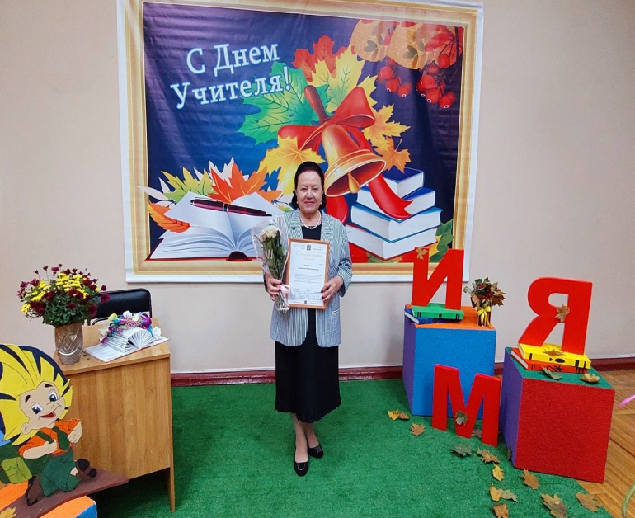 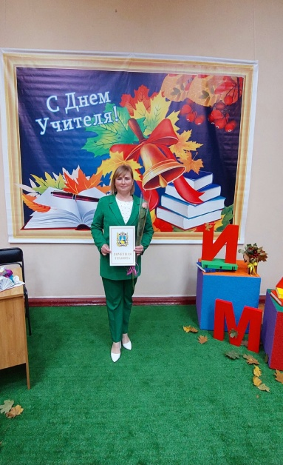

Почётной грамотой Думы Ставропольского края была награждена *Ситникова Татьяна Анатольевна*, заместитель заведующего по АХР.

Почетной грамотой Думы города Ессентуки награждена  *Жиливестова Елена Николаевна,* музыкальный руководитель.

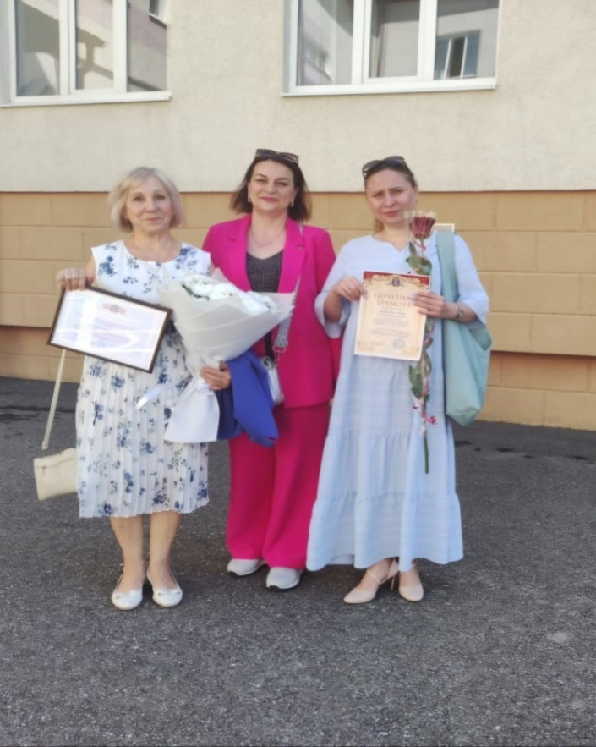

ПОЗДРАВЛЯЕМ!!!!

ППО МБДОУ детского сада № 28 "Колосок" г. Ессентуки:

- присоединились к Всероссийской акции "Едины – непобедимы", члены ППО украсили "Окна единства", праздничными поздравлениями и тематическими трафаретами, посвященными Дню народного единства;

- приняли участие во Всероссийской акции профсоюзов в рамках Всемирного дня действий "За достойный труд" вместе со всей страной под девизом: "ДОСТОЙНЫЙ ТРУД - ОСНОВА БЛАГОПОЛУЧИЯ СЕМЬИ!!".

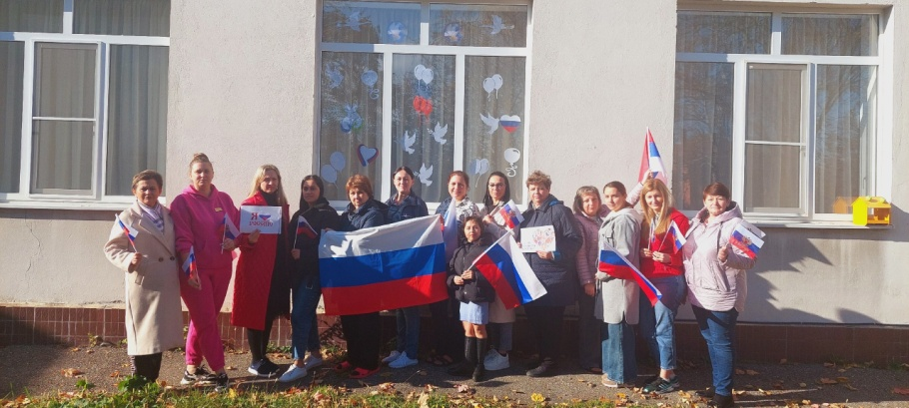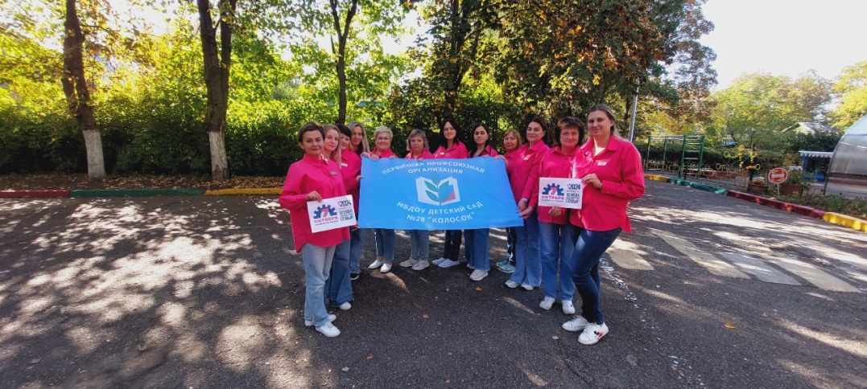

Этот год был богат и на юбилеи

50 лет отметила наш руководитель *Кравцун Юлия Валерьена*. Председатель Думы города-курорта Ессентуки А.Задков вместе с Депутатом Думы города-курорта Ессентуки А. Третьяковым, поздравили с юбилеем заведующую детским садом № 28 "Колосок" – *Кравцун Юлию Валерьевну.*

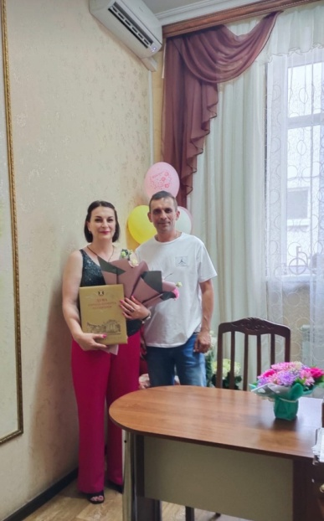

Так же свой юбилей 60 лет отметила воспитатель *Щебетунова Татьяна Ивановна.* За многолетний труд была награждена грамотой от Управления Образования, а также подарочным сертификатом

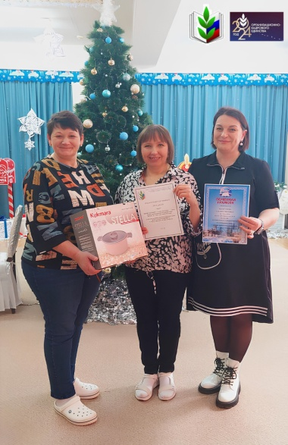

И в завершении такого плодотворного года нас порадовала 2 события: наш молодой педагог *Титова Анастасия Михайловна* стала победителем отборочного тура муниципального этапа Всероссийского профессионального конкурса "Воспитатель года России" в 2025 году в номинации "Лучший воспитатель" среди педагогов старших групп дошкольных учреждений г. Ессентуки.

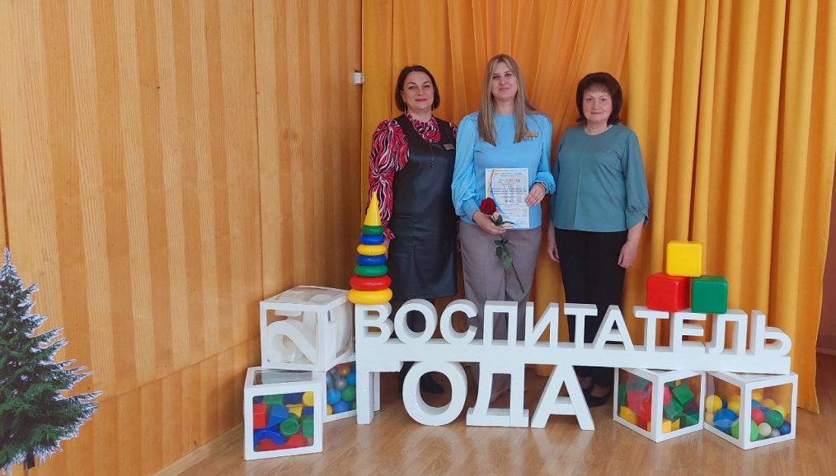

Беляева Наталья Валентиновна, Председатель Первичной Профсоюзной Организации МБДОУ детского сада № 28 "Колосок" г. Ессентуки была участником конкурса "Памяти героев верны!" в номинации: ✍🏻Эссе на тему "Семья героя", посвященное семье и участнику специальной военной операции.

*Беляева Наталья Валентиновна* награждена электронным сертификатом участника в конкурсе "Памяти героев верны!" 2024 года. Мы гордимся, что наш педагог стал частью такого важного конкурса.

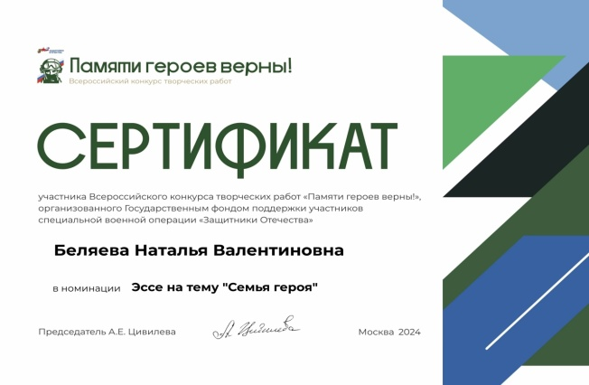

Все информация о мероприятиях размещена в Госпаблике ВК Организации Профсоюза Ессентуки <https://vk.com/club144121926?from=search>

И в заключение хочу поблагодарить всех членов профсоюзной организации, которые делом и добрым словом помогали нам в работе, принимали участие во всех мероприятиях, в соревнованиях. Выразить слова благодарности всем членам профсоюзного комитета за ответственность, добросовестность и инициативность, хорошую и слаженную работу, пожелать всем коллегам взаимопонимания и доброты.

**Не забывайте свое настроение, свое здоровье мы делаем сами.**

В демократическом обществе именно профсоюзы являются тем рычагом, который способен отрегулировать баланс интересов государства, работодателей и работников. Более эффективного инструмента человечество еще не придумало. И вот таким рычагом является:

Председатель Ессентукской городской организации

профсоюзов работников народного образования и науки РФ

***Папкова Людмила Ивановна***

**Спасибо Вам за Вашу поддержку, за тёплые и всегда нужные слова!**



Председатель ППО: Беляева Н.В.